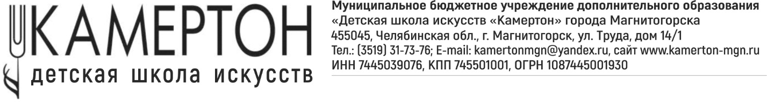

П Р И К А З

«25» августа 2022 № 102 - О/Д
г. Магнитогорск

Об утверждении календарного учебного графика, учебных планов, образовательных программ на 2022-2023 учебный год
В соответствии с Федеральным законом от 29 декабря 2012 года № 273- ФЗ «Об образовании в Российской Федерации» и в целях организации и осуществления образовательной деятельности МБУДО «ДШИ «Камертон» города Магнитогорска

ПРИКАЗЫВАЮ:
- Утвердить календарный учебный график, учебные планы и образовательные программы МБУДО «ДШИ «Камертон» г. Магнитогорска на 2022-2023 учебный год (приложение к настоящему приказу).
- Электронику Коршунову Э.Н. в срок до 01.09.2022 г. опубликовать календарный учебный график, учебные планы и образовательные программы на официальном сайте МБУДО «ДШИ «Камертон».
- Контроль за выполнением настоящего приказа оставляю за собой.

Директор Е.Г. Васильева

